BACCALAURÉAT GÉNÉRAL

Épreuve pratique de l’enseignement de spécialité physique-chimie
Évaluation des Compétences Expérimentales

Cette situation d’évaluation fait partie de la banque nationale.

ÉNONCÉ DESTINÉ AU CANDIDAT

NOM : | Prénom :
Centre d’examen : | n° d’inscription :

Cette situation d’évaluation comporte cinq pages sur lesquelles le candidat doit consigner ses réponses.
Le candidat doit restituer ce document avant de sortir de la salle d'examen.

Le candidat doit agir en autonomie et faire preuve d’initiative tout au long de l’épreuve.
En cas de difficulté, le candidat peut solliciter l’examinateur afin de lui permettre de continuer la tâche.
L’examinateur peut intervenir à tout moment, s’il le juge utile.
L’usage de calculatrice avec mode examen actif est autorisé. L’usage de calculatrice sans mémoire « type collège » est autorisé.

CONTEXTE DE LA SITUATION D’ÉVALUATION
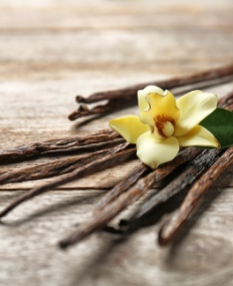

L’arôme de vanille est l'arôme le plus utilisé au monde : 15 000 tonnes sont utilisées par an, parmi lesquelles 40 tonnes proviennent des gousses du vanillier, une orchidée tropicale originaire d’Amérique Centrale.

Cet arôme est utilisé dans les crèmes glacées, yaourts, biscuits, confiseries, etc. Devant la demande croissante des consommateurs pour les « arômes de vanille », les chimistes synthétisent la vanilline, principale espèce de l’arôme de la vanille. Mais, ils ont aussi élaboré des espèces n’existant pas à l’état naturel comme par exemple, l’éthylvanilline dont les pouvoirs aromatisant sont plus élevés que celui de la vanilline.

Le but de cette épreuve est d’extraire l’arôme d’un sucre aromatisé « vanille » et d’identifier s’il s’agit de vanilline ou d’éthylvanilline.

INFORMATIONS MISES À DISPOSITION DU CANDIDAT

Nom et formule de la molécule | Vanilline | Éthylvanilline | Saccharose
Solubilité dans l’eau | Faible | Faible | Élevée
Solubilité dans l’éthanol | Élevée | Élevée | Faible
Solubilité dans le cyclohexane | Élevée | Élevée | Insoluble
Solubilité dans l’éthanoate d’éthyle | Élevée | Élevée | Insoluble
Solubilité dans le dichlorométhane | Élevée | Élevée | Insoluble

SOLVANT | Éthanol | Cyclohexane | Dichlorométhane | Éthanoate d’éthyle
Pictogramme sécurité |  | 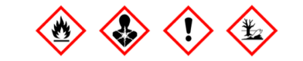 |  | 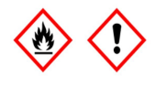
Densité | 0,78 | 0,78 | 1,3 | 0,92
Miscibilité dans le solvant eau | Totale | Non miscible | Non miscible | Non miscible

Extraction liquide-liquide
Pour pouvoir procéder à une extraction liquide-liquide, le solvant extracteur et le solvant où l’espèce à extraire est initialement dissoute doivent être non miscibles. L’espèce chimique à extraire doit être plus soluble dans le solvant extracteur que dans le solvant dans lequel elle est initialement dissoute.

Rapport frontal lors d’une CCM
Le rapport frontal R_{f} est caractéristique d’une espèce chimique dans un éluant donné et correspond au rapport de la hauteur h d’élution de la tache sur la hauteur H du front d’éluant, depuis la ligne de dépôt.
R_{f} = $\frac{\text{h}}{\text{H}}$

Pour un éluant cyclohexane/éthanoate d’éthyle 50/50 en volume :

R_{f} (vanilline) =

R_{f} (éthylvanilline) =

R_{f} (acétate de vanilline) =

……………….
…………….
…………….
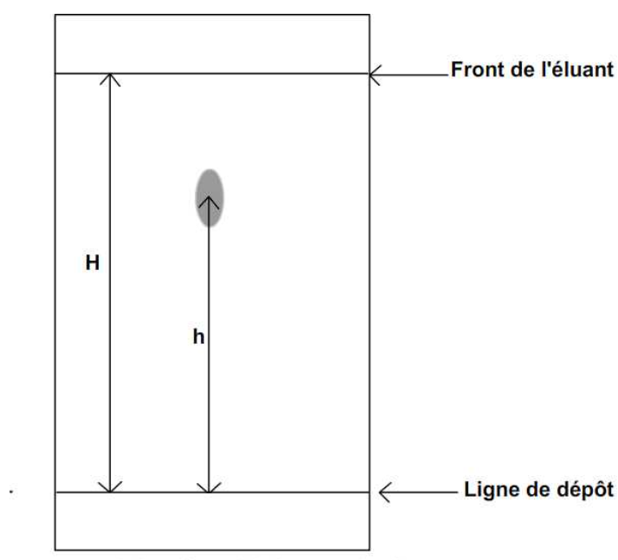

TRAVAIL À EFFECTUER

Un sucre aromatisé à la vanille est constitué d’arôme de vanille et de saccharose (sucre). Afin de séparer l’arôme de vanille du sucre aromatisé, on réalise une extraction liquide-liquide. L’arôme sera ensuite identifié par chromatographie sur couche mince (CCM).
- Extraction de l’arôme de vanille (25 minutes conseillées)

  - L’objectif est de séparer l’arôme de vanille du saccharose dans un échantillon de sucre aromatisé. Parmi les solvants proposés dans les informations mises à disposition, indiquer les deux solvants à sélectionner pour procéder à une extraction liquide-liquide. Justifier précisément les choix opérés.

Solvant servant à solubiliser le sucre aromatisé :

…………………………………………………………………………………………………..……….………..……………

…………………………………………………………………………………………………..……….………..……………

…………………………………………………………………………………………………..……….………..……………

Solvant extracteur :
…………………………………………………………………………………………………..……….………..……………

…………………………………………………………………………………………………..……….………..……………

…………………………………………………………………………………………………..……….………..……………

APPEL n°1
Appeler le professeur pour lui présenter les solvants choisis
ou en cas de difficulté

On donne le protocole suivant pour extraire de l’arôme de vanille du sucre aromatisé :
- peser 3,5 g de sucre aromatisé et les verser dans un erlenmeyer ;
- ajouter dans l’erlenmeyer 20 mL du solvant choisi pour solubiliser le sucre et agiter jusqu’à dissolution complète ;
- extraire l’arôme de vanille avec 10 mL du solvant extracteur à l’aide d’une ampoule à décanter ;
pour cela :
- verser le contenu de l’erlenmeyer dans l’ampoule à décanter ;
- y introduire les 10 mL du solvant extracteur ;
- agiter l’ampoule à décanter en prenant soin de dégazer.

1.2 Quelle verrerie doit être utilisée pour prélever les différents liquides ? Justifier la réponse.

…………………………………………………………………………………………………..……….………..……………

…………………………………………………………………………………………………..……….………..……………

…………………………………………………………………………………………………..……….………..……………
Mettre en œuvre le protocole d’extraction de la page précédente.

1.3 Compléter le schéma de l’ampoule à décanter ci-dessous en précisant la nature des phases et les espèces chimiques présentes dans chacune d’elles. Justifier la position relative des deux phases.
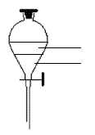

…………………………………………………………………………………………………..……….………..……………

…………………………………………………………………………………………………..……….………..……………

…………………………………………………………………………………………………..……….………..……………

Récupérer dans un bécher la phase contenant l’arôme de vanille.

- Identification par CCM (35 minutes conseillées)

  - Représenter sur le schéma ci-dessous la ligne de dépôt et la nature des dépôts à effectuer afin d’identifier la nature de l’arôme de vanille.

Plaque de CCM

APPEL n°2
Appeler le professeur pour lui présenter les dépôts à réaliser
ou en cas de difficulté

Mettre en œuvre le protocole de chromatographie sur couche mince suivant :
- préparer la plaque de CCM ;
- introduire la plaque dans la cuve à chromatographie contenant l’éluant (mélange de cyclohexane et d’éthanoate d’éthyle de proportion en volume 50/50) en veillant à respecter toutes les précautions nécessaires.
Pendant ce temps, répondre aux questions ci-dessous.
2.2. Indiquer quelles précautions ont été prises lors de la mise en œuvre de ce protocole.
…………………………………………………………………………………………………..……….………..……………

…………………………………………………………………………………………………..……….………..……………

…………………………………………………………………………………………………..……….………..……………

Identification
- Sortir la plaque avec la pince et marquer immédiatement la ligne de front au crayon.
- Révéler sous une lampe UV : entourer immédiatement les taches et repérer la hauteur d’élution de chaque tache.
APPEL n°3
Appeler le professeur pour lui présenter la plaque après révélation
ou en cas de difficulté
2.3 Représenter sur le schéma de la question 2.1 le chromatogramme obtenu après élution.

2.4. Exploitation du chromatogramme
Conclure sur la nature des espèces présentes dans le sucre aromatisé à la vanille. Une justification qualitative et une justification quantitative sont attendues.
…………………………………………………………………………………………………..……….………..……………

…………………………………………………………………………………………………..……….………..……………

…………………………………………………………………………………………………..……….………..……………

…………………………………………………………………………………………………..……….………..……………

Ranger la paillasse avant de quitter la salle.

